| **DUOC UC - Escuela de informática y telecomunicaciones** |
| --- |
| Sprint Board |
|  |
|  |
|  |

Product Owner: Bastian Nuñez

Scrum Master: Antonia Diaz

Developer Team: Danae Arenas

**Sprint:** 1

**Duración:** 2 semanas (4 Septiembre – 18 Septiembre)

**Proyecto:** ManaStaff

## **Tablero Scrum (Jira)**

El siguiente tablero muestra las tareas realizadas para el desarrollo front end del sprint.

Se puede observar que las tareas se han dividido en secciones del sistema, cual son:

1. Inicio de sesión
2. Panel de Administración
3. Documentos
4. Solicitudes
5. Avisos / Noticias
6. Dashboard
7. Auditoría
8. Seguridad
9. Perfil de Usuario
10. Recuperación de Contraseña
11. Otros

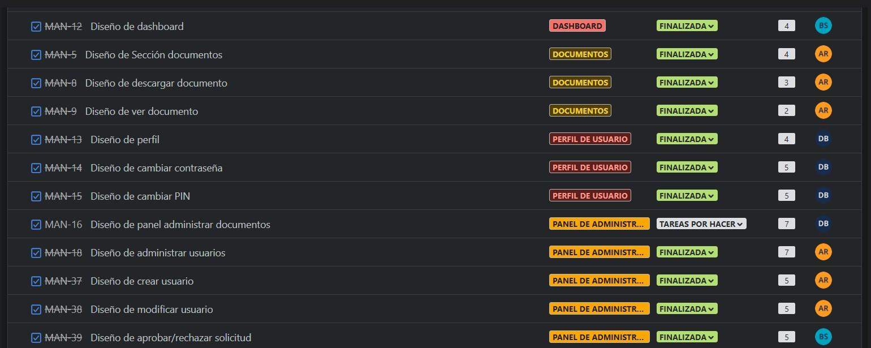

La mayoría de las tareas se lograron a tiempo, pero el diseño de administrar documentos no se logró a tiempo, teniendo que terminar fuera del tiempo de Sprint.

Las tareas se dividen en “Por Hacer”, “En Curso” y “Listo”.

El progreso del proyecto fue bastante fluido hasta la semana de las fiestas patrias, teniendo un retraso del proyecto, finalizando el Sprint con 1 tarea sin hacer.